Эссе
учителя музыки МБОУ СОШ № 7 ст. Воронежской Усть-Лабинского района Плахута Ольги Викторовны

Поэтом был мой дед когда-то,
Я расскажу о нем ребятам.
Достоин многих он наград,
Его стихи - бесценный клад…
Мой папа с деда брал пример,
Он в анаграммах пионер,
А я талантам их под стать
Сама могу стихи писать.

…Наша страна богата талантливыми людьми, которые честно выполняют свой долг перед Отечеством, не требуя особых похвал и наград. Гордо передают из поколения в поколения свои профессиональные умения. Часто можно встретить в печати интересные заметки о преемственности поколений, о достойных династиях, что составляет ценное наследие нашей страны. Многие семьи внесли достойный вклад в судьбу государства. Ведь историю творят люди. И многие династии достойны того, чтобы их опыт перенимали потомки. Я хочу рассказать о нашей династии.
Мне посчастливилось родиться в семье, которая изначально берет свою родословную от потомственных казаков по маминой линии. Прадед Калина Иванович был Терским казаком, а прабабушка родом из хутора Щедринского, расположенного недалеко от города Грозного. Оба прадеда были участниками Великой Октябрьской революции, воевали с басмачами и получили ранения в сражениях. По папиной линии прадед был родом из Запорожья, а прабабушка из Калужской области. В 1899 году переехали на Дальний Восток в город Иман.

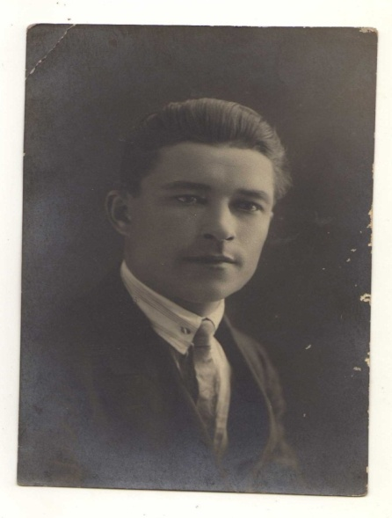
Портрет Василия Григорьевича Плахута 1908 - 1984 г.

Дедушка Василий Григорьевич Плахута, отец моего папы - Виктора Васильевича Плахута, родился 13 марта 1908 г.
В 1925 году, окончив Иманскую школу, мой дедушка поступил в Хабаровский педагогический техникум. Родители не могли помочь сыну материально, так как жили в то время очень бедно, да и других детей нужно было поднимать, их в семье всего было пятеро. Дедушка вынужден был подрабатывать грузчиком, чтобы заработать себе на проживание, и помочь семье, в которой было два инвалида и четыре иждивенца.
По окончанию техникума дедушка был направлен в Хабаровскую школу
№ 5 завучем, по совместительству работал преподавателем естествознания и физкультуры. В 1932 г. был командирован Далькрайоно на Камчатку, где работал школьным инспектором Облоно Омской области, одновременно получая высшее образование в Омском Педагогическом институте на физмате. В 1938 году был переведен преподавателем математики в Омское педагогическое училище. В 1940 году Василий Григорьевич по путевке Наркомпроса был назначен в город Грозный директором средней школы № 3.
В начале Великой Отечественной войны дедушка был откомандирован Наркомпросом в город Барнаул начальником эшелона, где получив ранение, попал в военный госпиталь г. Грозного. С 1943 по 1945 год работал в Облоно заведующим школьным сектором с инвалидностью второй группы, вскоре был принят кандидатом в члены ВКП(б) г. Грозного. В этот же период дедушка познакомился с моей бабушкой Ольгой Алексеевной Ивановой, которая работала директором педагогического училища в г. Грозном. В то время дар поэта был в самом расцвете. Он продолжал писать стихи для детей. Дедушка рассказывал, как засиживался за своими книгами до поздней ночи. Бабушка Оля ворчала, но прощала дедушке все слабости. Самые первые стихи для детей были опубликованы в1939 г. в Омской областной газете.
Особенно приятным событием было появление первой книги «Медвежата артисты» 1959 г.
Книга была переведена на чеченский и ингушский языки, имела большой успех у юных читателей. Дедушка упорно трудился над созданием новых сказок и стихов для дошкольников и младших школьников. Вскоре его творчеством заинтересовались и зарубежные издательства. Дедушкины стихи напечатали в журнале «Барвинок», «Коммунар».
Книга «Испугался ручеек» вышла в 1967 г. Мне тогда исполнилось семь лет. Дедушку сразу засыпали поздравительными телеграммами наши родственники и знакомые. О выходе новой книги даже объявили по радио. Как же мы все гордились нашим талантливым поэтом. С замиранием сердца перечитываю посвященные мне строчки, они написаны дедушкиной рукой, четким математическим почерком, а на картинке две читательницы такого же возраста, как я.

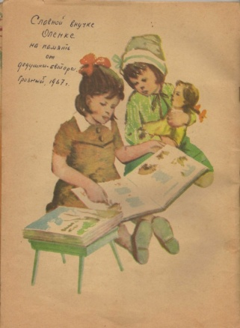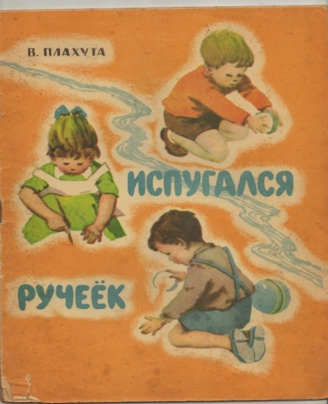

Первый лист книги В.Г. Плахута с памятной надписью для любимой внучки

Следующая книга «К маме с цветами» вышла в 1988 году. В ней такие хорошие, легко запоминающиеся стихи. Детям до сих пор очень нравятся, да и взрослые с удовольствием читают. Книгу выпустили очень большим тиражом и все экземпляры быстро раскупили. Мне, конечно, дедушка передал в подарок две книги, которые я храню до сих пор вместе с остальными стихами.
Сейчас опять смотрю на выцветшую фотографию своего деда, и сердце сжимается от тоски, как будто он вновь рядом со мной, читает свои стихи, рассказы, учит меня запоминать несложные четверостишья. Нелегкий путь пришлось ему пройти, сколько испытаний выпало на его долю. Вспоминаю его жизненный путь, и гордость переполняет сердце. Вот поздравительный адрес от Совета Ветеранов в канун 40-летия Победы.
Дедушка всегда надевал свои ордена в День Победы, у него четыре правительственные награды. Он часто брал меня на парад, и потом мы с ним долго гуляли по парку, ходили в лес, где дедушка черпал вдохновение для своих стихов. Иногда к нашим прогулкам присоединялся мой папа, Виктор Васильевич Плахута, и мы все вместе играли в мою любимую игру «Буриме». Ведь сочинять четверостишья могли втроем очень хорошо.
Мой папа, Виктор Васильевич, был поздним единственным ребенком в семье, которому уделялось не очень много внимания из-за такой загруженности родителей. Папа очень хорошо учился в школе и поступил в Грозненский нефтяной институт. Имея прекрасные знания по математике, несколько лет преподавал в кооперативном техникуме математику.
Папа всегда гордился дедушкиными достижениями, пытался сам сочинять, писал очерки в местные журналы, стихи моего папы были напечатаны в газете «Грозненский рабочий», «Огонек». К сожалению, материалы не сохранились из-за военных действий в городе Грозном. В квартиру попал снаряд, все вещи сгорели. Папа до последнего оставался в Грозном, выполняя гражданский долг, наотрез отказался ехать с нами в Краснодарский край к родственникам. Мне удалось вывезти дедушкины архивы, которые тот передал мне перед самой смертью. Дедушка не смог перенести последнюю операцию на сердце. Я перевезла драгоценный клад в станицу Воронежскую, где проживаю по сегодняшний день. В архивах сохранились и папины анаграммы, которые были напечатаны в 1976 г. в газете «Грозненский рабочий».
Не могу не написать несколько строк о моей маме, Ларисе Ивановне Плахута, по профессии она инженер по нормированию. Всегда строгая, требовательная, очень красивая в молодости. Мама всегда ставила мне в пример усидчивость папы, его аккуратность, необыкновенную тягу к литературному творчеству. Постоянно критиковала мои творческие работы: то рифма не та, то стилистически безграмотно написано. Я отправлялась к папе, и он в мягкой форме помогал исправить недочеты. А самым главным критиком, конечно, был мой дедушка. Мои родные очень хотели, чтобы я поступила в музыкальное училище, ведь недаром дедушка с бабушкой подарили мне пианино «Заря». Дедушка великолепно играл на пианино, баяне, аккордеоне. Бабушка аккомпанировала на гитаре. В общем, это была очень музыкальная семья.
Папа окончил музыкальную школу по классу фортепиано, великолепно музицировал. Мы устраивали прекрасные музыкальные вечера, собирая своих родственников. Дедушкина сестра, тетя Нина, была завучем интерната Грозного, преподавала русский язык и литературу. Часто приходила к нам в гости со своими детьми и слушала наши концерты. Всех нас связывала тяга к искусству. Я в то время классику очень любила, но вот гаммы доставляли массу неприятностей. Мама заставляла меня играть их по четыре часа в день. Потом садилась проверять мои домашние задания по специальности. Помню, как я играла ненавистные этюды, с каким трудом выдерживала многочасовые занятия. По окончании музыкальной и общеобразовательной школ вопреки пожеланиям папы и мамы поступать решила в педагогическое училище, директором которого была моя бабушка Оля. После училища тринадцать лет проработала в Грозном музыкальным руководителем в детском саду и по совместительству учителем музыки в СОШ № 31. Постоянно писала стихи, сценарии для детских утренников, сочиняла песни и очень увлекалась кроссвордами, ребусами, шарадами, ведь их в нашей семье было предостаточно. Таким образом, продолжалась наша семейная педагогическая, музыкальная и поэтическая династия. Сейчас на столе стопкой расположились дедушкины книги, папины анаграммы, шарады, фельетоны и моя авторская книга «Мир начинается с детства, или фантазия на тему…»
